Отчет по лабораторной работе
- Скриншот успешной сборки образа (docker build)
Ниже приведен скриншот терминала, подтверждающий успешное выполнение команды docker build -t ml_service:v1 . — сборка завершается строкой "exporting to image" без ошибок.
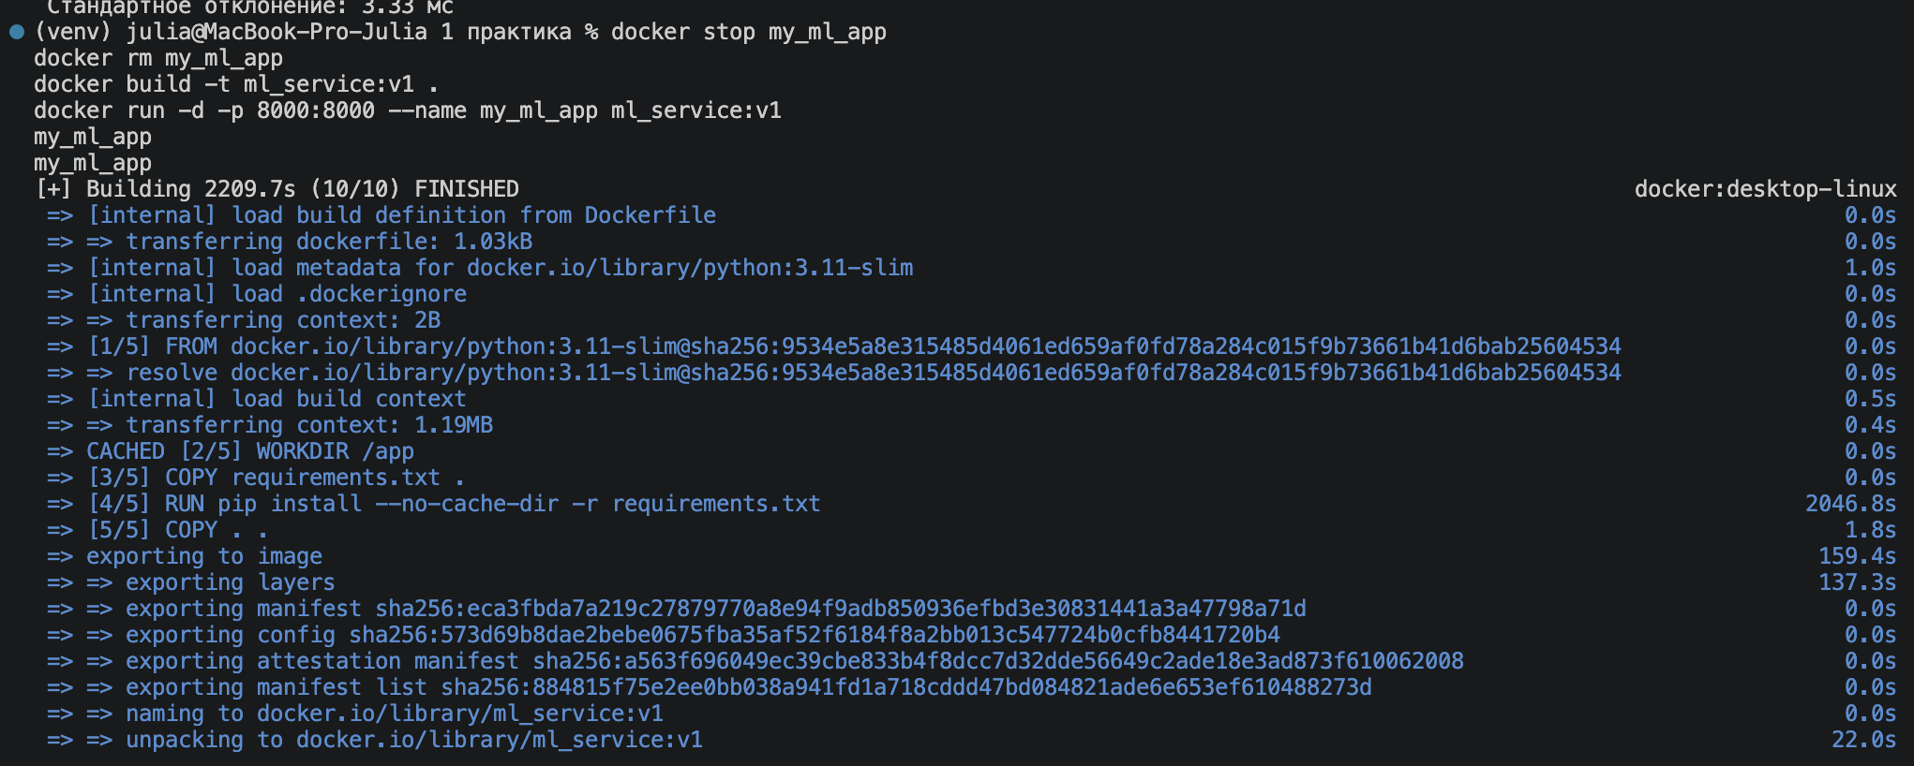
Рисунок 1. Сборка docker
- Скриншот healthcheck-эндпоинта
Ниже приведен скриншот браузера с открытым адресом http://localhost:8000/health, подтверждающий, что контейнер запущен и сервис отвечает на запросы.
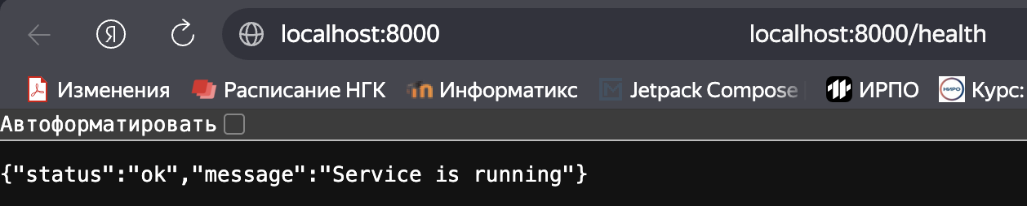
Рисунок 2. Успешность сборки
- Вывод клиентского скрипта client.py
Ниже приведен скриншот/лог выполнения нагрузочного теста (10 запросов к эндпоинту /predict) со статистикой задержек: средняя, медианная, минимальная, максимальная и стандартное отклонение.
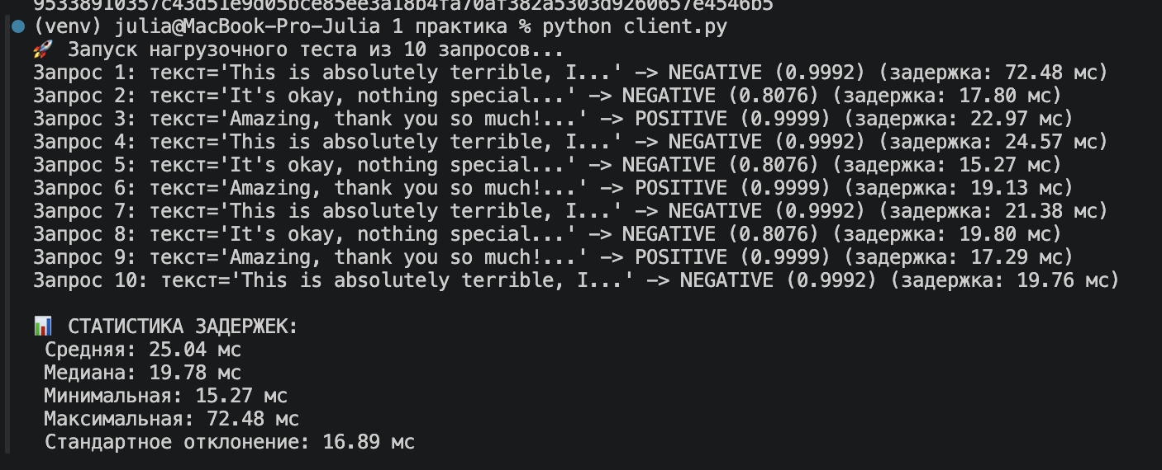
Рисунок 3. Проверка работоспособности клиента
- Исходный код конфигурационных файлов
Dockerfile
# Берем легкий официальный образ Python
FROM python:3.11-slim
# Устанавливаем рабочую директорию внутри контейнера
WORKDIR /app
# Копируем файл с зависимостями ПЕРВЫМ (это использует кеширование слоев Docker)
COPY requirements.txt .
# Устанавливаем зависимости внутри контейнера
RUN pip install --no-cache-dir -r requirements.txt
# Копируем ВСЕ остальные файлы из текущей папки компьютера в папку /app внутри контейнера
COPY . .
# Открываем порт 8000 наружу
EXPOSE 8000
# Команда для запуска сервера при старте контейнера
# - host=0.0.0.0 нужно, чтобы контейнер принимал запросы извне
CMD ["uvicorn", "app:app", "--host", "0.0.0.0", "--port", "8000"]

requirements.txt
fastapi
uvicorn
pydantic
transformers
torch

- Краткий отчет
Зачем нужна инструкция EXPOSE
Инструкция EXPOSE 8000 в Dockerfile документирует, что приложение внутри контейнера слушает сетевой порт 8000. Она не публикует порт наружу автоматически — это лишь метаданные образа, своего рода «декларация о намерениях», которые видят другие разработчики и инструменты (например, docker inspect). Реальная публикация порта на хост-машину происходит только при запуске контейнера с флагом -p (например, -p 8000:8000), который пробрасывает порт 8000 контейнера на порт 8000 хоста. Без EXPOSE контейнер продолжит работать так же, но образ будет менее самодокументированным.
Зачем нужна инструкция COPY . .
Команда COPY . . копирует все файлы текущей директории проекта (с хост-машины, где выполняется docker build) внутрь рабочей директории контейнера (заданной инструкцией WORKDIR, в нашем случае /app). Это необходимо, поскольку контейнер — изолированная файловая система, и без явного копирования исходный код приложения (app.py, model.py и другие модули) внутри контейнера просто отсутствовал бы. Важный нюанс: COPY requirements.txt . выполняется отдельной инструкцией до RUN pip install, а COPY . . — уже после установки зависимостей. Это сделано намеренно: Docker кеширует слои по неизменности предыдущих шагов, и если менять только код приложения (а не requirements.txt), слой с установленными зависимостями не будет пересобираться заново, что ускоряет повторную сборку образа.
Что такое латентность (latency)
Латентность — это время, которое проходит с момента отправки запроса клиентом до момента получения полного ответа от сервера. В контексте данной работы латентность измеряется в client.py как разница между временем отправки POST-запроса на /predict и временем получения ответа с результатом классификации, переведенная в миллисекунды. Латентность отличается от throughput (пропускной способности) — она характеризует скорость обработки одного отдельного запроса, а не количество запросов, обрабатываемых системой за единицу времени. Для ML-сервисов латентность особенно важна: она включает не только сетевую задержку, но и время выполнения инференса модели (в нашем случае — прогон текста через нейросеть distilbert), поэтому более тяжелые модели, как правило, увеличивают латентность по сравнению с легкими классическими алгоритмами. Статистики latency (среднее, медиана, стандартное отклонение, максимум) в нагрузочном тесте помогают оценить не только типичную скорость ответа, но и стабильность сервиса — большой разброс (высокое стандартное отклонение) может говорить о нестабильной нагрузке, холодном старте модели или проблемах с ресурсами контейнера.

